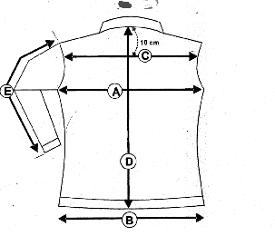POLO VALENTIN FEMME
F

B

 | VALENTIN FEMME
 | Tailles | XXS | XS | S | M
A | LARGEUR POITRINE | 46 | 47 | 48 | 50
B | LARGEUR EN BAS | 46 | 47 | 48 | 50
C | LARGEUR AU MILEU | 40 | 42 | 43 | 45
D | LONGUEUR | 58 | 60 | 62 | 65
E | LONGUEUR MANCHE | 18 | 19 | 20 | 21
F | LARGEUR EPAULE A EPAULE | 40 | 41 | 42 | 44

